“Thương người như thể

thương thân”

Hot newsssssssss!!!!!!!

* Nhóm 9 lớp 10A12
* GVBM: Thầy Hiền Cao

|  |  |
| --- | --- |
| Bảng phân công | |
| Tên thành viên | Công việc |
| Nguyễn Quốc Duy | Chuẩn bị nội dung |
| Nguyễn Đức Huy | Làm word |
| Nguyễn Thanh Thảo | Làm word |
| Lê Quang Thuận | Chuẩn bị nội dung |
| Phan Chí Vỹ | Chuẩn bị nội dung |

|  |  |  |
| --- | --- | --- |
| Mục Lục | Trang | Nội dung |
| 1 | Bìa |
| 2 | Bảng phân công và mục lục |
| 3 | Đoạn 1-3 |
| 4 | Đoạn 4-7 |
| 5 | Đoạn 8-10 |
| 6 | Đoạn 11 và lời cảm ơn |
| 7 | Tổng kết |

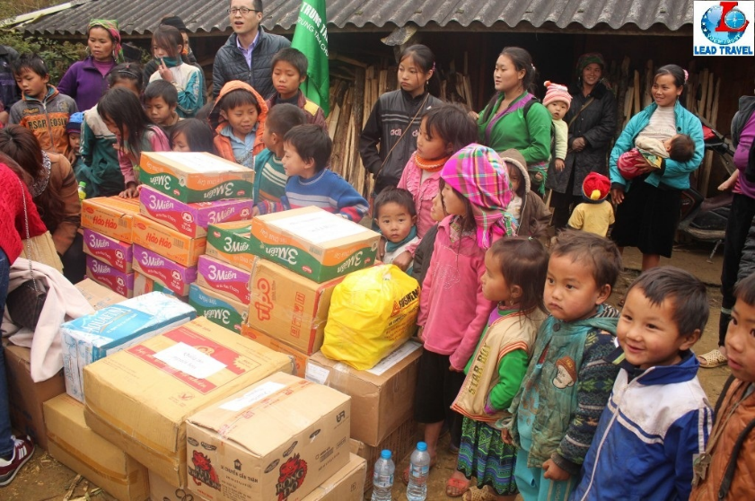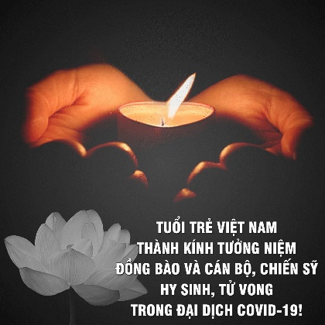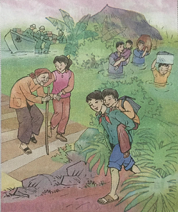

Thế ý nghĩa của câu tục ngữ này là gì? Câu tục ngữ sử dụng cách nói so sánh để nhắc nhở mọi người bài học về tình yêu thương. Đầu tiên, “thương người” là cảm giác yêu thương gắn liền với hành động quan tâm, giúp đỡ những người xung quanh. Và “thương thân” là tự yêu mình.

Nhóm 9

Lớp 10A12

**2/**

Như một bậc hiền nhân đã nói “cách ta đối xử với người khác, chính là đối xử với chính mình” Qua lời nói đó tôi liền nghĩ tới câu nói của các cụ “**thương người như thể thương thân**”. Câu tục ngữ này chính là thành qua đúc kết sự yêu thương, sự quan tâm, sự giúp và đây cũng chính là truyền thống quý báu của dân tộc ta. Một câu nói tuy ngắn nhưng lại rất sâu sắc!

Câu nói ẩn dụ “Hãy yêu thương người khác như chính bản thân mình”nhằm nhắc nhở mọi người hãy yêu thương những người xung quanh như yêu chính bản thân mình. Thương người nghĩa là chúng ta phải luôn luôn mở rộng tấm lòng của mình để quan tâm, lo lắng cho những người xung quanh còn nhiều vất vả, khó khăn. Thương thân nghĩa là yêu thương chính bản thân chúng ta. Chúng ta luôn trân trọng, chăm lo đến bản thân rất nhiều và đó là điều tất yếu.

TIN HỌC 10

-

x

**thương thân.**

**Thương người như thể**

**3/**

**1/**

-

x

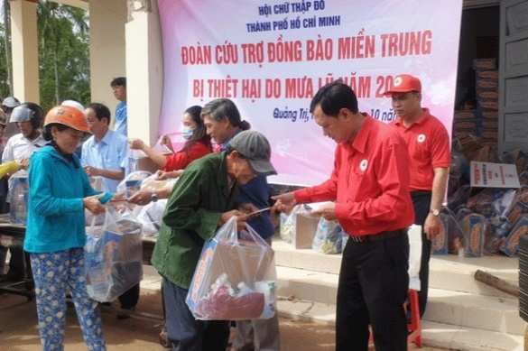

Cả câu tục ngữ: Thương người như thể thương thân mang đến cho chúng ta suy nghĩ rằng: chúng ta yêu thương, trân trọng, chăm sóc bản thân mình như thế nào thì hãy mở rộng tấm lòng của mình yêu thương những người xung quanh mình như thế đó.

**6/**

**4/**

7/

Ai cũng mong muốn cuộc sống của mình được hạnh phúc, ấm no, đầy đủ, không cực khổ, nhưng không phải ai cũng đạt được như vậy. Có những người dù đã vô cùng cố gắng nhưng họ vẫn gặp phải hết khó khăn này đến khó khăn khác, ít khi đạt được điều mà mình mong muốn. Những lúc khó khăn mệt mỏi như vậy mà nhận được tình yêu thương, sự sẻ chia, giúp đỡ chân tình thì họ sẽ vơi đi bao nỗi ưu tư, phiền muộn và được tiếp thêm niềm tin và nghị lực để tiếp tục tiến về phía trước.

Yêu thương người khác đặc biệt là những người còn gặp nhiều khó khăn luôn là truyền thống đạo đức tốt đẹp của dân tộc Việt Nam chúng ta. Người sống trong xã hội, không ai sống lẻ loi, đơn độc được mà phải tập hợp thành đoàn thể, cộng đồng. Trong gia đình ta có mối quan hệ anh em, những người cùng huyết thống, cùng có những kỉ niệm vui buồn bên nhau. Họ chẳng khác nào như chân với tay trong cùng một cơ thể. Do đó khi có ai gặp hoạn nạn khó khăn, mọi người đâu nỡ quay mặt làm ngơ cho được, bởi “***máu chảy ruột mềm***”.

Ai cũng mong muốn cuộc sống của mình được hạnh phúc, ấm no, đầy đủ, không cực khổ, nhưng không phải ai cũng đạt được như vậy. Có những người dù đã vô cùng cố gắng nhưng họ vẫn gặp phải hết khó khăn này đến khó khăn khác, ít khi đạt được điều mà mình mong muốn. Những lúc khó khăn mệt mỏi như vậy mà nhận được tình yêu thương, sự sẻ chia, giúp đỡ chân tình thì họ sẽ vơi đi bao nỗi ưu tư, phiền muộn và được tiếp thêm niềm tin và nghị lực để tiếp tục tiến về phía trước.

Ngoài ra, khi ta giúp đỡ, cho đi tình yêu thương ta sẽ nhận được niềm vui, sự thanh thản cũng như cảm thấy tự hào với bản thân vì mình đã làm được những việc tốt, những điều có ích. Đó cũng là những việc làm nhân đạo để góp phần xây dựng một cuộc sống văn minh, tiến bộ và tươi đẹp, giàu tình nhân ái.

**7/**

**5/**

**8/**

|  |  |
| --- | --- |
| Một xã hội sẽ trở nên đóng băng, cô độc và nhanh chóng tan rã nếu như không có hơi ấm của tình yêu thương Đặc biệt cuộc sống với bao bộn bề lo toan khi bình yên khi sóng gió ta luôn luôn cần đến sự quan tâm giúp đỡ của những người xung quanh. | Cho nên khi ta biết cho đi tình yêu thì mới mong nhận được lại sự chia sẻ yêu thương từ người khác. Những kẻ ích kỉ vụ lợi chỉ biết sống vì mình thì mãi mãi sẽ sống cô độc và không bao giờ có được sự đồng cảm giúp đỡ khi gặp khó khăn trở ngại. |

**10/**

**9/**

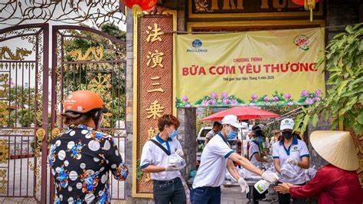

Vì vậy, mỗi người hãy tự ý thức xây dựng tinh thần “tương thân tương ái” cho bản thân . Trong gia đình phải biết yêu thương, quan tâm giúp đỡ ông bà cha mẹ, từ những việc nhỏ nhất như nấu cơm, quét nhà cũng đã toát lên tình yêu thương vô bờ. Đi học về phải chào mọi người, ăn cơm phải biết mời người lớn dùng bữa trước, khi ăn xong phải rót nước cho cả nhà, lúc ông bà, cha mẹ không khỏe thì hỏi thăm, em nhỏ nghịch dại nên khuyên bảo. Hơn nữa ở trường lớp, cùng là bạn bè, học chung dưới một mái trường thì nên giúp đỡ, sẻ chia với những người bạn có hoàn cảnh khó khăn để cùng chung tay xây dựng, vun đắp ước mơ đến trường của các bạn.

Hay trong một lớp, bạn học giỏi thì giúp đỡ những bạn học kém hơn mình để cùng nhau vươn lên trong học tập. Chúng ta cũng nên thường xuyên tham gia các quỹ nhân đạo, ủng hộ chữ thập đỏ do nhà trường tổ chức. Ngoài ra, ở ngoài xã hội, tương thân tương ái cũng có thể rèn luyện dễ dàng. Nhà nước ta có biết bao chính sách xây dựng những mái ấm tình thương, làng trẻ em SOS để cưu mang những trẻ em mồ côi không nơi nương tựa, ta cũng dễ dàng tìm thấy những chương trình hay quỹ từ thiện trên tivi, báo đài như: “***Vì bạn xứng đáng***”, “***Lục lạc vàng***”, “***Điều ước thứ bảy***”, “***Trái tim cho em***”…, tham gia những hoạt động từ thiện ấy là một cách hữu hiệu để phát huy truyền thống tương thân tương ái của cha ông.

dădaw

* **11/**

Cảm ơn thầy đã đọc

phần trình bày của nhóm em!!!

“**Thương người như thể thương thân**” đã một phần nào nói lên tinh thần yêu thương người dân, dân tộc trên mảnh đất hình chữ S của chúng ta. Bao đời nay, con người Việt Nam luôn cố gắng gìn giữ, trau dồi phẩm chất tốt đẹp ấy. Trong thời đại mà vật chất đang trở nên quan trọng hơn tinh thần thì những câu tục ngữ mà ông cha ta để lại càng thấm thía hơn biết nhường nào. Là một học sinh, tôi sẽ cố gắng gìn giữ và phát huy phẩm chất tốt đẹp ấy của dân tộc chúng ta, đồng thời kêu gọi mọi người xung quanh ít quan tâm về vấn đề vật chất mà hãy sống với nhau bằng tầm lòng, đặc biệt là tấm lòng của người Việt Nam ta.

Cảm ơn thầy đã đọc

phần trình bày của nhóm em!!!

Tổng kết

|  |  |
| --- | --- |
| * Bullet |  |
| * Thiết kế bảng |  |
| * In Đậm * Tô màu chữ |  |
| * Sử dụng hiệu ứng ảnh |  |
| * Đặt nền, background |  |
| * Chia cột |  |
| * Thụt lề 1cm |  |
| * highlight | “**Thương người như thể thương thân**” |
| * line spacing | 1.0 |
| * wordart |  |